**SOS!**

Merhaba! Bugün sağlık ve güvenlik hakkında çok şey öğreneceksin. Sen bu konuda zaten bir şeyler biliyor musun? O zaman bu üç soruyu doğru cevaplayabilirsin. Eğer bu olmazsa, sorun değil: bugün bir çok şeyi öğreneceksin!

1. Bu çizim ne anlama gelmektedir?

|  |  |  |
| --- | --- | --- |
| verzamelpunt.png | 0 | Bekleme salonu |
| 0 | Kuş gözleme noktası |
| 0 | Dikkat! Birbirine yakın dur! |
| 0 | Toplanma noktası |

2. Bu çizim ne anlama gelmektedir?

|  |  |  |
| --- | --- | --- |
| giftig.png | 0 | Korsanlara dikkat et! |
| 0 | Zehirli |
| 0 | Bacak kırklarına dikkat et! |
| 0 | Mezarlık |

3. Her insan bir savunma sistemine sahiptir, fakat bu ne işe yarar?

0 Hastalıklara karşı korur.  
0 Yangın yaralanmalarına karşı korur.  
0 Hırsızlara karşı korur.  
0 Yıldırıma karşı korur.

Doktora gitmek?!

**Hasta olmak = vücudunuzda haşeretler var!**

Herkes bazen hasta olur. En son hasta olduğun zamanı hatırlyor musun? 'Hasta olmak' ne olduğunu tam olarak biliyor musun?   
Bu soruların cevabını bugün öğreneceksin!

Tüm insanlar hastalıklara karşı kendilerini korumak için bir sisteme sahipler: **bağışıklık sistemi (= savunma sistemi)**.

Vicuduna giren tüm zararlıların izini sürer ve yok eder. Seni hasta etmek isteyecek olan bu küçük haşeretleri çıplak gözle göremezsin. Bu küçük haşerteler **bakteriler** ve **virüsler** diyoruz. Onlar bizim kanızmda bulunur ve kendini oraya yerleştirmeye çalışırlar. Senin savunma sistemin bir çok **beyaz kan hücreleri**ni bakteriler ve virüsler göndermek yoluyla onlara şans vermez. Bu kan hücreleri vücudu savunan askerlerdir.

Ateşi çıkmak kötü de değildir: bu vücudun haşeretlerine karşı savaşmakta olduğuna işaret eder. Fakat uzun süre ateşin çıkarsa veya çok yükselirse tehlikeli olur. Bu durumda doktora gitmelisin.



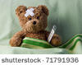

**Doktora gitmek?!**

**Hayır!**

Doktora küçük yaralanmalar veya morarmalar gibi *küçük sorunlar* için gitmezsin. Vücudun bunu *kendisi iyileştirebilir*. Morarma durumunda vücut hücrelerinderi altında kan toplayarak yastık yapar, bu yolla moraran yerler renklerini maviden kahverengi, sarı ve yeşile döner. Küçük yaralar vücudunda olanları tıkamak için bir tıkaç görevi görür: böylece kanama devam edemez. Bu tıkaç altında yeni bir tabaka oluşturur. Bu bazan kaşınabilir!

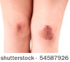

**EVET!**

Eğer *çok ağrı*n olursa veya *gerçekten hasta* isen, o zaman tabiki doktora gidersin.

Bazen öksürüyor ve aksırıyor musun, burnun akıyor, bacakların kaşınıyor ve dışarı çıktığında hapşırıyor musun? O zaman allerjin var. Vücudun virüslerin ve bakterilerin saldırısına uğradığını zanneder ve saldırıya geçer. Vücudun bunun zararsız çim poleni veya ev tozu olduğunu bilmez. Eğer allerji şikayetin varsa da ilaç için doktora gidersin.

Eğer doktora gidersen, oraya *danışma vizitesi*ne gidersin. Gidip açıkta kalmamak için, bir randevu yapmalısın veya danışma saatlerine bakmalısın. Danışma saatleri sırasında randevusuz gelebilirsin.

Bu çizelgeyi iyi okuyabiliyor musun?  
Randevusuz olarak doktora ne zaman gidebildiğine bir bakıver.

|  |  |  |  |
| --- | --- | --- | --- |
|  | Öğlenden önce | Öğlenden sonra | Akşam |
| Pazartesi | 8.30-10.30 | randevuyla | 16.30-18.30 |
| Salı | 8.30-10.30 | randevuyla | randevuyla |
| Çarşamba | 8.30-10.30 | randevuyla | 16.30-18.30 |
| Perşembe | 8.30-10.30 | randevuyla | 16.30-18.30 |
| Cuma | 8.30-10.30 | randevuyla | 16.30-18.30 |
| Cumartesi | 9.00-12.00 |  |  |

Tıbbi yardımı sadece doktrdan almazsın:

|  |  |  |  |
| --- | --- | --- | --- |
| ehbo.pngrode kruis.jpg  'EHBO' kısaltmasının İlk yardım ve 'Eerste Hulp Bij Ongevallen' için olduğunu biliyor muydun? | Bu semboller nerelerden tıbbi yardım alabileceğini göstermektedir. Bunları EHBO kutuları, ilaç dolapları, ambulanslar, eczaacıların posterlerinde bulabilirsin,... | arts apotheek.pngslang voor apotheek.jpg | Bu sembolden bir doktor, eczaacı veya hastane ile ilgili olduğunu görebilirsin. Bir çubuk etrafında sarılmış yılan Eski çağlarda Yunan Tanrıçası Asklepios'un sembolüydü. |
|  | Belçika ne zaman bir zehirli ürün (çamaşır suyu, sıçan zehiri...) yediğin veya içtiğinde araya bileceğin zehirlenme önleme merkezine sahiptir, ... Bu zehirlenme önleme merkezinin telefon numarası 070/ 245 245'dır. | Brandweer Antwerpen Mercedes Sprinter ambulance | Gerçekten acil durumlarda ise **112** veya **100** numaralarından bir ambulans arayabilirsiniz. |

Doktora gitmek?!

Çok fazla boşaz ağrın var ve aile hekimine gitmek mi istiyorsun. Doktora ne zaman gidebilirsin?

|  |  |  |  |
| --- | --- | --- | --- |
|  | Öğlenden önce | Öğlenden sonra | Akşam |
| Pazartesi | 8.30-10 |  | 17-19 |
| Salı | 8.30-10 |  | 17-19 |
| Çarşamba | 8.30-10 | 15-16 | sadece randevuyla |
| Perşembe | sadece randevuyla |  | 17-19 |
| Cuma | 8.30-10 |  | 17-19 |
| Cumartesi | 9-11: hafta içinde randevu yap! |  |  |

|  |  |  |
| --- | --- | --- |
|  | Gerçek | Yanlış |
| 1. Çarşamba öğlenden sonra saat 15:30'da bir randevu yapabilirim. | 0 | 0 |
| 2. Pazartesi öğlenden sonra saat 16:00'da eğer randevum varsa doktora gidebilirim. | 0 | 0 |
| 3. Perşembe günü öğlenden sonra saat 18:45'te randevusuz gidebilirim. | 0 | 0 |
| 4. Pazartesi sabah randevu yapmak için telefon edebilirim. | 0 | 0 |
| 5. Pazar günü öğlenden önce eğer randevum varsa danışmaya gelebilirim. | 0 | 0 |
| 6. Eğer Cuma günü Cumartesi için telefon edersem o zaman gidebilirim. | 0 | 0 |

Als juist: Doğru!

Als fout: Bu cevap yanlıştır.

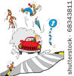Bir trafik kazası görüyorsun: bir araba bisikletliye çarpmış. Bisikletli ağır yaralanmış görünüyor ve acilen tiobbi yardım edilmesi gerekiyor. Yani bir ambulans istemelisiniz Hangi numaraya telefon edersin?

Hangi telefon numarasını aramalısın, biliyor musun? **100** veya **112**!

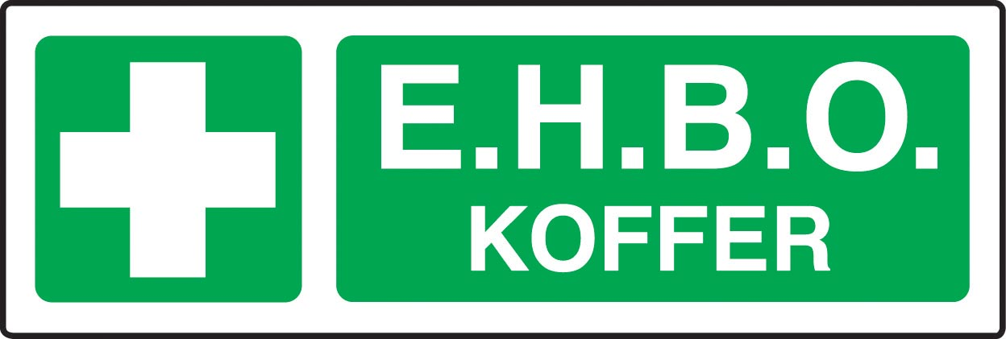'EHBO' kısaltması ne içindir?

Soruyu çözdüğün için teşekkürler. Doğru cevap **E**erste **H**ulp **B**ij **O**ngevallen veya **E**erste **H**ulp **B**ij **O**ngelukken, yani İlk yardımdır.

Hangi cümle doğru DEĞİLDİR?

|  |  |  |
| --- | --- | --- |
| arts apotheek.png | 0 | 1. Bu sembol doktorla bir işinin olduğuna işaret eder. |
| 0 | 2. Bu sembol eczaacının kapısında asılı olabilir. |
| 0 | 3. Bu sembolü bir hastanede görebilirsin. |
| 0 | 4. Bu sembol yakında yılanların da olduğu bir hayvanat bahçesinin bulunduğunu gösterir. |

Als juist: Doğru!

Als fout eerste keer: Bu cümle doğrudur. Yanlış cümleyi işaretlemeyi bir defa daha dene.

Als fout tweede keer: Bu cümle doğrudur. Burada 4. cümle 'Bu sembol yakında yılanların da olduğu bir hayvanat bahçesinin bulunduğunu gösterir' hatalıdır.

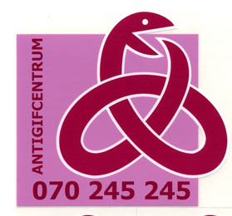Jasmine 5 yaşındadır. Çamaşır tozunu gördüğünde mutfakta oynuyordu. Bu toz çok güzel koktu, bu yüzden Jasmine tatmak istedi. Bir kaşık kadar çamaşır tozunu yedi ve şimdi kendini iyi hissetmiyor. Ona yardım etmek için 070/245 245 nolu telefon numarasını arar mısın. Kime veya neye başvurursun?

0 Eczaane  
0 Hastane  
0 Zehirlenme merkezi  
0 Doktor

Als juist: İyi! Kesinlikle zehirlenme merkezine başvurursun!

Als fout eerste keer: Bu doğru değil. Bir defa daha dene.

Als fout tweede keer: Yanlış. Eğer 070/ 245 245 numaralı telefonu ararsan, zehirlenme merkezine ulaşırsın.

Yangın, yangın!!!

Yangın, yangın!!! Eğer yangın varsa, ne yapmalısın?

|  |  |
| --- | --- |
| stock photo : Fire alarm break glass alarm trigger | Adım 1:  Eğer yangını sen farkettiyse, o zaman yangın alarm dolabının camını kır. O zaman yangın alarmı çalacaktır. Böylece herkes binada yangın olduğunu bilir.  https://encrypted-tbn0.google.com/images?q=tbn:ANd9GcRAlDcRnMXhIBD9lWjy5oHgutFqD4IiQFJElsz9R8iIqf5a1nd- Pictogram branddeken Küçük bir yangında alevlerin üzerini örtmek için bir yangın örtüsünü kullanabilirsin. Örtüyü itfaiyeciler kaldırıncaya kadar kaldırmayın. |
| stock vector : Firefighter with a fire hose against a fire | Adım 2: Bu telefon numarasından **100** veya **112** itfaiyeyi arayın. |
| uitgang.png | Adım 3: Mümkün olduğu kadar hızlı bir şekilde binanın çıkışı veya acil çıkış kapılarından birini kullanarak dışarı çıkın. Bütün çıkışlar bu yeşil tabela ile gösterilmiştir. Asansörü **kullanmayın**.  stock vector : Set prohibited signs - elevatorEğer yangını kendin farketmediysen, fakat yangın alarmını işittiysen, ilk adım budur: sen de mümkün olduğu kadar hızlı bir şekilde dışarıya çık. Asansörü **kullanmayın**.  Tavsiye:  Eşyalarını toplamak için zaman kaybetme. Hemen dışarıya git. |
| verzamelpunt.png | Adım 4: Sen dışarıya çıkar çıkmaz, toplanma noktasına git. Orada itfaiyecilerin veya okul müdürünün talimatlarını bekle.  İtfaiyeciler, öğretmenler veya okul müdürü tekrar içeri girmenin güvenli olacağını söylemeden ASLA içeri girme. |

Yangın, yangın!!! Birisinin bir yeri yandığında ne yapmalısın?

Kolay bir kural şudur: **'Önce su, gerisi sonra gelir!'**. Bir yanık yarası mümkün olduğu kadar hızlı bir şekilde en azından on beş dakika süreyle soğuk (buz değil) su altına getirilmelidir. Şu üç durumda doktora veya hastaneye gitmelisin:  
1. Yanık yarası büyüktür.   
2. Yanık yarası yüzdedir.   
3. Yanık yarası üzerinde büyük kabarcıklar vardır.  
Küçük, daha az ciddiyette yanık yaraların bakımını eczaacıdan aldığın yanık merhemi ile kendin yapabilirsin.

Yangın, yangın!!!

Küçük bir yangın gördüğünde ne yapman gerektiğini biliyor musun? Adımları doğru sıraya diz!

|  |  |  |  |
| --- | --- | --- | --- |
| verzamelpunt.png | stock photo : Fire alarm break glass alarm trigger | uitgang.png | stock photo : The Sign of phone isolated on white background112 |
| Adım 1: | Adım 2: | Adım 3: | Adım 4: |

Als juist: İyi yaptın! İşlem basamakların tamamıyla doğrudur.

Als fout eerste keer: Henüz tüm adımları doğru sırada yerleştirmedin. Bir defa daha dene.

Als fout tweede keer: Bu henüz tam olarak doğru değil. Kendi cevaplarını doğru işlem sırasıyla karşılaştır.

Önlemek iyileştirmekten daha iyidir!

Bunlar çabuk hasta olmamak için en iyi 6 tavsiyedir!

Şimdi insanların güvenliğini veya sağlığını tehdit eden belirli hallerde neler yapman gerektiğini öğrendin. Fakat elbette bu gibi durumlarla karşılaşmamak daha iyidir: 'Önlemek iyileştirmekten daha önemlidir'!

1. Sağlıklı ye.
2. Yeterince spor yap.
3. Vücudunu dinle: Eğer yorgunsan, uyu. Eğer miden bulanıyorsa, çok fazla yeme...
4. Nehir, gölet ve göllerden su içme...   
   Su- kesinlikle de *durgun*su - genellikle hastalık etkenleri ve diğer zararlı maddeler içerir.
5. 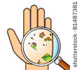Ellerini düzenli olarak yıka.   
     
   Ellerinde çok bakteri ve virüsler vardır. Bunların yayılmasını önlemek için, ellerini düzenli olarak ve iyi yıkaman önemlidir. Tuvaletlerde bazen lavabo önünde adım adım işlem sırasını görürsün:

|  |  |  |  |
| --- | --- | --- | --- |
| **Soğuk algınlığı ve grip yayılmasını durdur!** | | | |
| DSCN3757.JPG | | | |
| Adım 1: | Adım 2: | Adım 3: | Adım 4: |

1. Kendine aşı yaptır.  
   Eğer virüs vücuduna girdiyse, o zaman vücudun o virüsü yabancı bir saldırgan olarak tanır. Vücudun oraya askerini -beyaz kan hücrelerini- gönderir. Onlar silahlar, de **antikorlar** yaparlar. Virüs ve beyaz kan hücrelerinin antikorları arasındaki savaş biraz sürebilir ve sen kendini hasta hissedersin.   
   Her çeşit virüs başka şekilde etkiler. Bu nedenle vücudun bir virüsü tanımakta ve onun için antikorlar yapmakta zorlanır. Bunun için **aşılar** mevcuttur. Burada doktor küçük bir miktar virüsü verir. Miktarı o kadar küçüktür ki bu seni hasta etmez. Ama bu miktar vücudunun o virüse bir sonraki defa vücudun tarafından tanındığında saldırması için yeterlidir, Bu zaman kazandırır: vücudun hemen doğrudan antikorları yapar, o virüs kendini yayamaz ve seni hasta yapamaz.

**Uyarıları takip etmek**

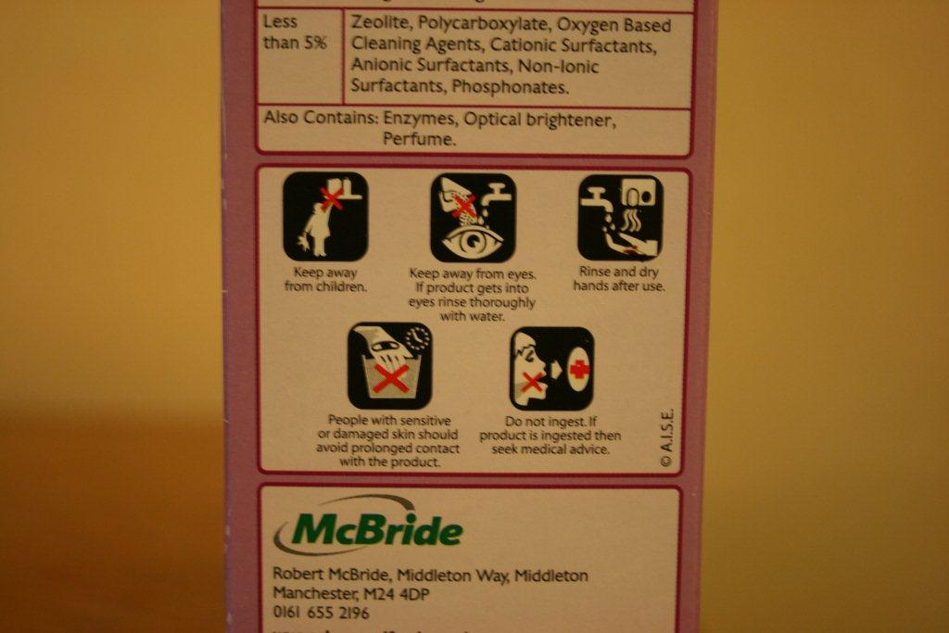Boya, çamaşır suyu gibi birçok ürünler paketleri üzerinde sağlık ve güvenlik uyarıları bulundururlar. Örneğin yan tarafta bir çamaşır tozu fotoğrafı görüyorsun: bu çamaşır tozunda hangi maddelerin bulunduğunu, ve uyarıların da bulunduğunu okuyabilirsin. Herkes için anlaşılır olması için, bu uyarılar çizimler şeklinde gösterilmiştir. Bu çizimler **piktogramlar** olarak da bilinirler.

Bu piktogramların dünyada tüm ülkelerde aynı anlama geldiğini biliyor muydun? Böylece herkesin anlayabildiği bir dil oluşur!

Bunlar bazı önemli piktogramlar ve onların anlamlarıdır:

|  |  |  |  |
| --- | --- | --- | --- |
| risico.png | Dikkat: tahriş edici ve zararlı maddeler! | giftig.png | Dikkat: zehirli!  Bu sembol, bu ürünleri solursan, yersen seni öldüren ürünler üzerinde bulunur... |
| ontvlambaar.png | Dikkat: yanıcı! Bu ürün yangın çıkarabilir. | ontploffingsgevaar.png | Dikkat: patlayıcı! |
| oogcontact vermijden.jpg | Gözle temasından kaçının. Gözünüze temas ettiğinde su ile iyice yıkayın. | buiten het bereik van kinderen bewaren.jpg | Çocukların erişiminden uzak tutun. |
| niet inslikken.jpg | Ağzınıza almayın. Ağıza alınması durumunda doktorunuza başvurun. | hoog voltage.jpg | Tehlike: yüksek gerilim.  Bu sembol diğer yerler yanı sıra elektrik dolaplarında bulunur. Eğer bu dolabı açacak olursan, güçlü bir elektrik çarpmasına maruz kalabilir ve ölebilirsin. O halde dokumayın! |
| geen toegang.png | Dur! Buraya giremezsin! |  |  |

Önlemek iyileştirmekten daha önemlidir!

Düzenli olarak ve iyi bir şekilde ellerini yıkamak virüslerin ve bakterilerini yayılmasını önlemek için önemlidir. Bunun için adım adım işlem sırasını doğru olarak belirleyebilir misin? Fotoğrafları doğru sıraya diz!

|  |  |  |  |  |  |
| --- | --- | --- | --- | --- | --- |
| http://jerrymahoney.files.wordpress.com/2011/12/how-to-wash-hands.gif | http://jerrymahoney.files.wordpress.com/2011/12/how-to-wash-hands.gif | http://jerrymahoney.files.wordpress.com/2011/12/how-to-wash-hands.gif | http://jerrymahoney.files.wordpress.com/2011/12/how-to-wash-hands.gif | http://jerrymahoney.files.wordpress.com/2011/12/how-to-wash-hands.gif | http://jerrymahoney.files.wordpress.com/2011/12/how-to-wash-hands.gif |
| Adım 1: | Adım 2: | Adım 3: | Adım 4: | Adım 5: | Adım 6: |

Als juist: Aferin! Sen ellerini yıkama işini tam olarak çözdün!

Als fout eerste keer: Henüz tamamen doğru değil. Bir defa daha dene.

Als fout tweede keer: Bu henüz tam olarak doğru değil. Doğru işlem sırası şöyledir: adım 4 - adım 3 - adım 2 - adım 6 - adım 5 - adım 1.

Bu cümleler doğru mu yanlış mı?

|  |  |  |  |
| --- | --- | --- | --- |
|  | Gerçek | Yanlış |  |
| 1. Eğer aşı olursan, doktor küçük bir miktar virüsü vücuduna enjekte eder. | 0 | 0 | stock photo : syringe |
| 2. Her çeşit virüs başka şekilde etkiler. | 0 | 0 |  |
| 3. Göletlerdeki suyu içebilirsin. | 0 | 0 |  |
| 4. Ellerinde bakteriler vardır. Bu nedenle ellerini yıkamalısın. | 0 | 0 | germs on hands.jpg |

Als juist: Doğru!

Als fout: Bu cevap yanlıştır.

Güvenlik piktogramlarını ne kadar iyi biliyorsun? Her piktogramlarını doğru açıklama ile eşleştir.

|  |  |
| --- | --- |
| risico.png | Dur! Buraya giremezsin! |
| ontvlambaar.png | Tehlike: yüksek gerilim |
| ontploffingsgevaar.png | Dikkat: zehirli! |
| giftig.png | Gözle temasından kaçının. Gözünüze temas ettiğinde su ile iyice yıkayın. |
| oogcontact vermijden.jpg | Dikkat: patlayıcı! |
| geen toegang.png | Dikkat: tahriş edici ve zararlı maddeler! |
| hoog voltage.jpg | Bu ürün yangın çıkarabilir.  Als juist: Güzel! Bütün piktogramları biliyorsun.  Als fout eerste keer: Cevabına bir defa daha bak. Tamamen doğru değil.  Als fout tweede keer: Üzücü, bu henüz tam olarak doğru değil. Doğru cevaplara bir defa daha dikkatlice bak. |

1. Hangi cümle **yanlış**tır?

0 Bir aşı küçük bir miktar virüs içerir.  
0 Beyaz kan hücreleri virüslere ve bakterilere saldırırlar.   
0 Allerji durumunda beyaz kan hücreleri sadece virüslere ve bakterilere saldırmazlar fakat vücuda giren zararsız şeylere de saldırırlar.  
0 Piktogramlar virüslere ve bakterilere saldırırlar.

Als juist: Doğru!

Als fout: Yanlış. Piktogramlar sağlık ve güvenlik hakkında uyarılar içeren çizimlerdir.

2. Bu çizim ne anlama gelmektedir?

|  |  |  |
| --- | --- | --- |
| uitgang.png | 0 | Çıkış |
| 0 | Dikkat: burada hızlı yürüyün! |
| 0 | Atletizm kulübü |
| 0 | Dikkat: camdan sarkmayın! |

Als juist: Doğru!

Als fout: Yanlış. Bu çizim çıkışı göstermektedir.

3. Bu çizim ne anlama gelmektedir?

|  |  |  |
| --- | --- | --- |
| hoog voltage.jpg | 0 | Dikkat: yıldırım tehlikesi! |
| 0 | Dikkat: keskin viraj! |
| 0 | Tehlike: yüksek gerilim |
| 0 | Burada toplan |

Als juist: Doğru!

Als fout: Yanlış. Bu çizim yüksek gerilim tehlikesini gösterir. Bu uyarıyı elektrik dolaplarında, demiryolları çevresinde görürsün,...